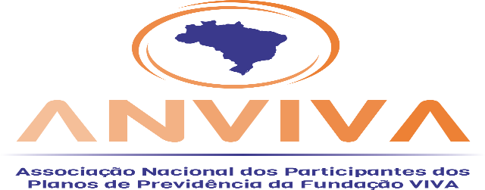
EDITAL DE CONVOCAÇÃO
16ª.ASSEMBLEIA GERAL ORDINÁRIA
O Presidente da ANVIVA-Associação Nacional dos Participantes dos Planos de Previdência da Fundação VIVA, no uso de suas atribuições estatutárias, convoca todos os Associados Titulares, em dia com sua contribuição mensal, para 16ª Assembleia Geral Ordinária, na forma do Art. 34, Item III do Estatuto, a realizar-se dia 10/03/2023, a partir de 08h45, por vídeo conferência.

I - PAUTA DA DÉCIMA SEXTA ASSEMBLEIA GERAL ORDINÁRIA
1 - Abertura, com verificação de quórum
2 - Apresentações, pelo Conselho Fiscal, do parecer sobre as demonstrações contábeis do exercício de 2022 e prestação de contas da Diretoria
3 – Apreciação, pelo Conselho Deliberativo, das demonstrações contábeis e das contas da Diretoria Executiva do exercício de 2022
4 - Proposta do Plano de Custeio para o exercício de 03/2023 a 02/2024
5 - Apresentação da Diretoria, e formação dos Comitês para o Plano de Previdência e Pecúlio e para o Plano Viva Futuro
6 - Assuntos gerais e administrativos;
7 - Palavra Livre

Observação:
Os associados Titulares, que desejarem participar da 16ª. Assembleia Geral Ordinária, por vídeo conferência, deverão enviar, até dia 8 de março, um e-mail para contato@anviva.org manifestando esse interesse. No dia da Assembleia receberão o link de conexão.

Atenciosamente
Newton Coutinho
Presidente da ANVIVA

ACESSE A PÁGINA: www.anviva.org
E-MAIL: contato@anviva.org

